ENERGIA
Energia:
L’energia è astratta: non la tocco, non la vedo, ma conosco gli effetti dell’energia.
L’energia si manifesta in diverse forme. Molto importante è l’energia elettrica.
L’energia elettrica non la vedo, ma se prendo la scossa la sento! 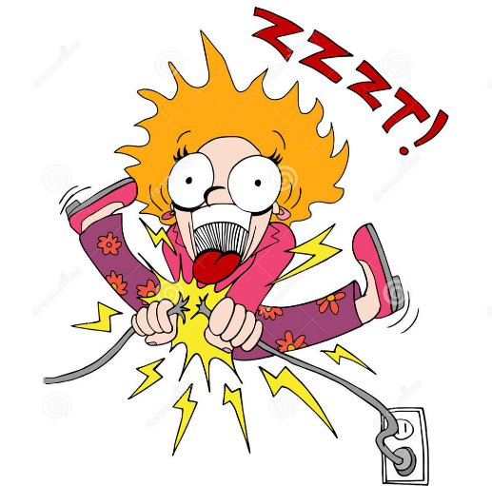
L’energia è sempre collegata al movimento di un corpo.
L’uomo ha l’energia muscolare. Compie azioni e movimenti. 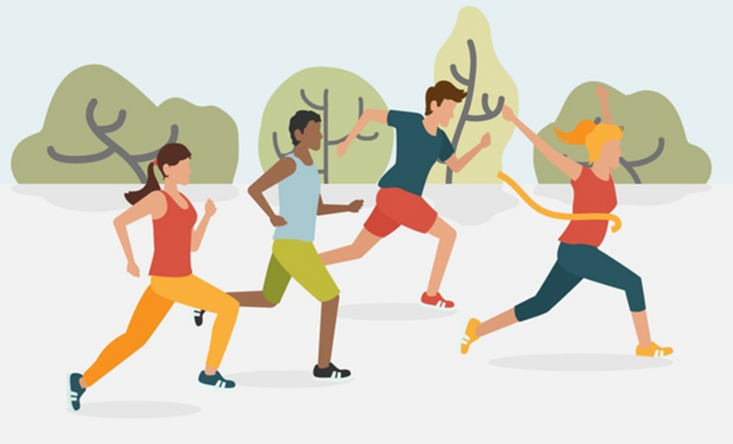

Ma anche il sole, l’aria, l’acqua compiono azioni:
i raggi del sole riscaldano l’acqua e la fanno evaporare;
il vento muove le foglie sugli alberi;
l’acqua di un fiume trascina un ramoscello.
Fonti di energia: da dove viene l’energia. 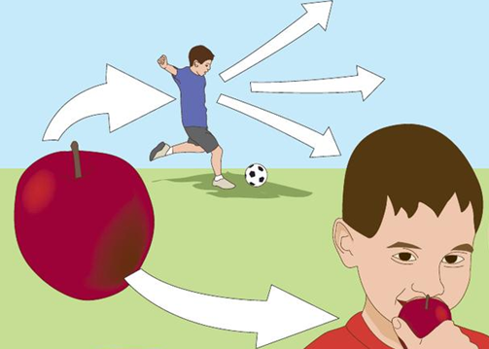
Per compiere un’azione abbiamo bisogno di mangiare.
Il cibo è una fonte di energia per l’uomo.
Il sole, il vento, l’acqua di un fiume che scorre sono fonti di energia.
Energia solare: energia del sole.
Il calore del sole è una fonte di energia.
I pannelli-solari trasformano i raggi del sole in energia elettrica.
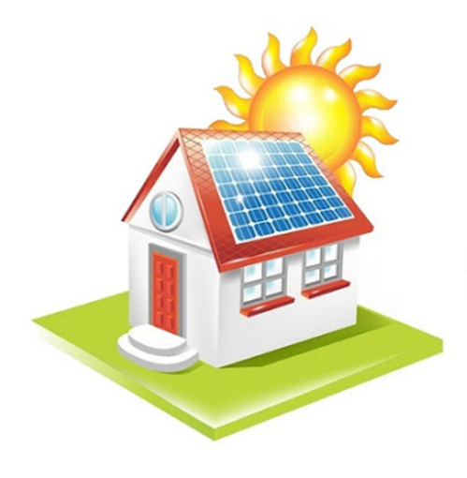
Energia eolica: energia del vento.
L’aria in movimento, il vento, è una fonte di energia.
Le pale eoliche trasformano il vento in energia energia elettrica.
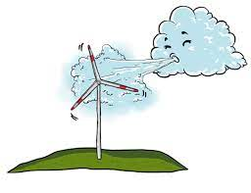
Energia idrica: energia dell’acqua.
L’acqua in movimento è una fonte di energia.
Le centrali idroelettriche trasformano l’acqua in energia elettrica.
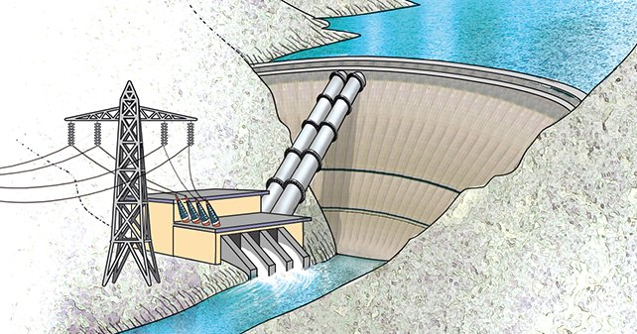
Fonti di energia rinnovabili
Fonti di energia che non si esauriscono e sono anche pulite perché non inquinano.
Ad esempio: acqua, sole, vento.
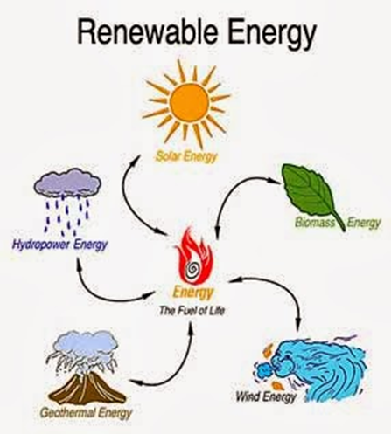
Fonti di energia non rinnovabili
Fonti di energia che si esauriscono e inquinano.
Ad esempio: carbone, petrolio gas naturali.

